淮北师范大学国有资产报废流程
一、申报
1.使用单位全面排查本单位待报废资产，单位资产管理员填写《淮北师范大学国有资产报废申报表》，确保资产实物与表单信息完全一致。其中单价10万元及以上的资产，须填报《淮北师范大学大型仪器设备报废申报表》。
2.不少于5人的单位资产鉴定小组，对待报废资产进行鉴定并签字确认；行政主要负责人签署审核意见并加盖单位公章。
3.单位资产管理员登录校智慧资产管理系统，在“内部处置申请”-“申请报废”模块填写报废申请，并上传签字盖章版报废申报表。
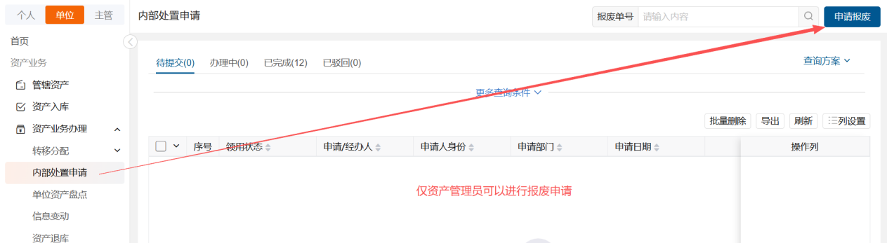
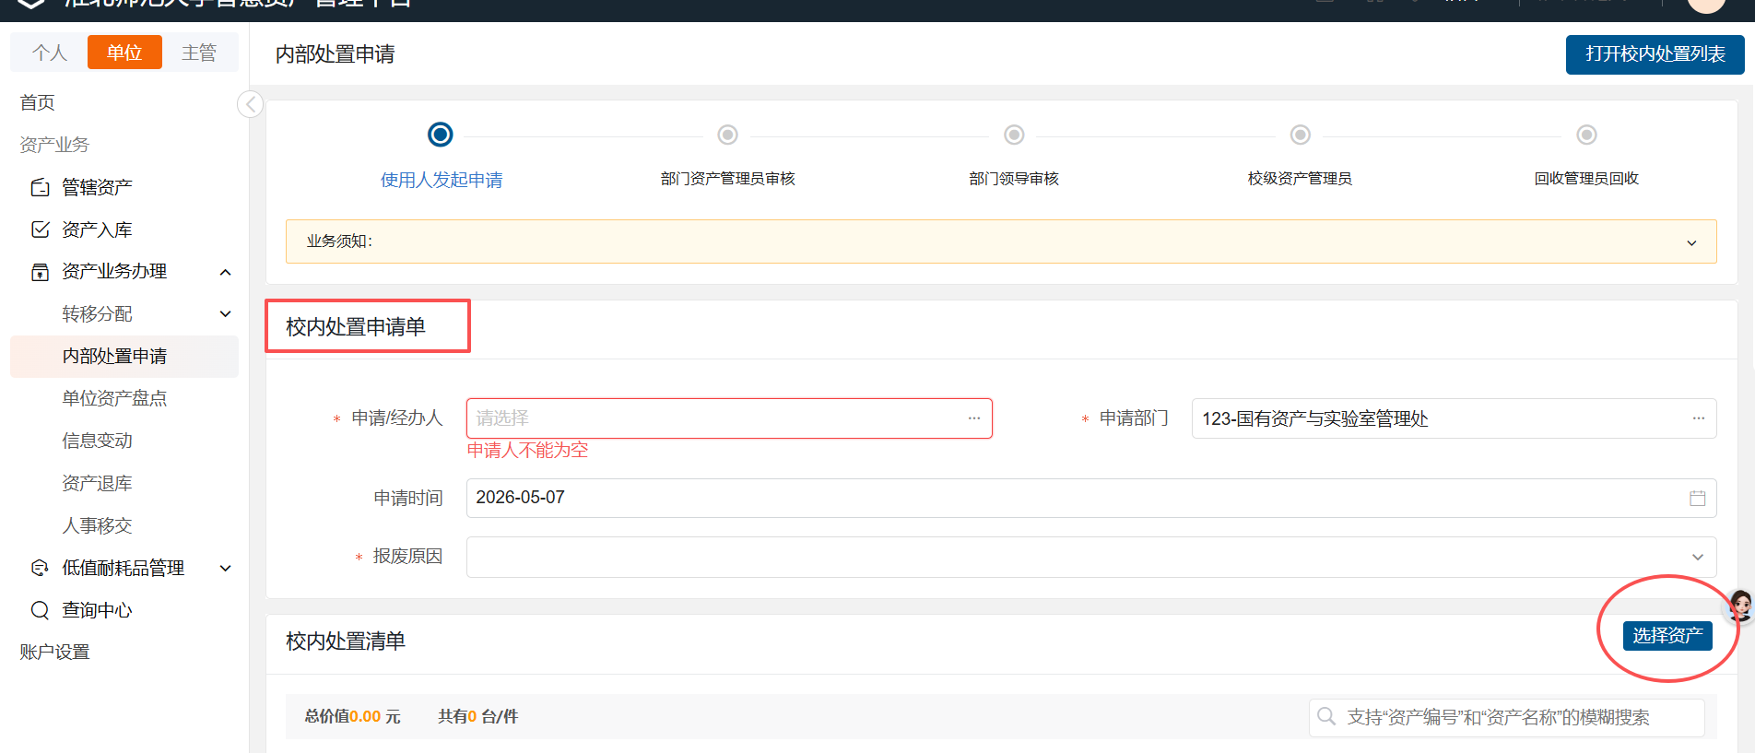
4.根据《安徽省省级行政事业单位电器电子产品报废处置实施办法》（皖财资[2019]1270号）要求，电器电子产品与其他待处置资产应分别列示申报、提交。
二、审核
审核通过的资产，系统标记为“待处置”；审核不通过的退回使用单位整改补报。
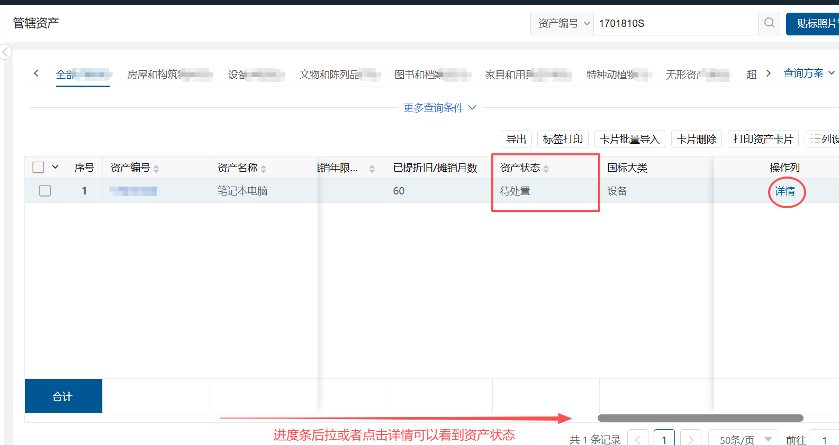
三、移交
1.审批通过后，单位资产管理员携带“校内处置明细表”将报废资产移送至学校指定周转库房（新老校区就近存放）。
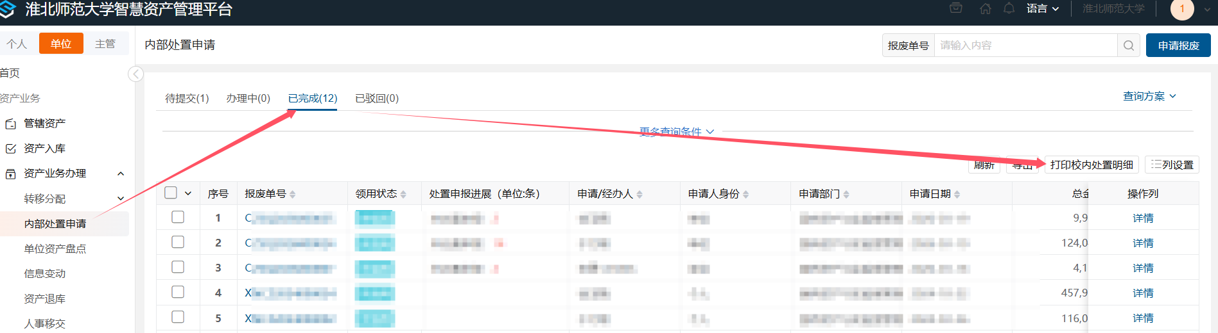
2.单位资产管理员、校级资产管理员共同核对资产实物，逐一确认资产编号、规格型号、数量及现状与审批单据一致；核对无误后，由校级资产管理员分类归集、张贴标识统一保管。实物与申报不符的，退回整改。
四、处置
报废资产移交至指定周转库房后，国有资产与实验室管理处将严格按照学校及上级部门相关规章制度，履行后续相关手续，确保国有资产处置合规、有序、公开、透明。

